TUGAS 2 :
BASIS DATA 2



Disusun oleh :

Mandala Raven Aditya | (10603035)

Dosen pengampu :
Masesa Angga Wijaya. S.Kom., M.Kom

PROGRAM STUDI D4 TEKNOLOGI REKAYASA PERANGKAT LUNAK JURUSAN TEKNOLOGI INFORMASI DAN KOMPUTER
POLITEKNIK NEGERI SUBANG 2026

- Tahap 1 nyalakan DBMS menggunakan web service(XAMPP, LARAGON, DLL) :
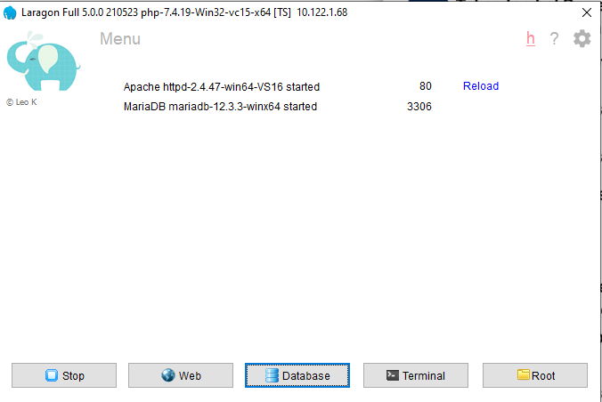
- Ini adalah halaman utama phpMyAdmin :
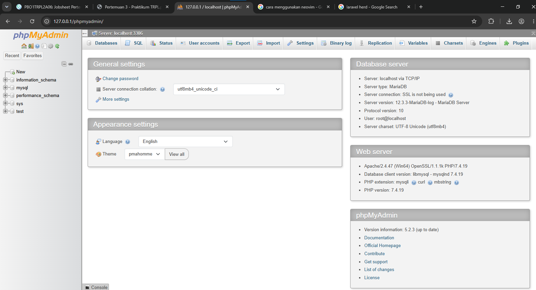
- Ini adalah halaman untuk membuat database :
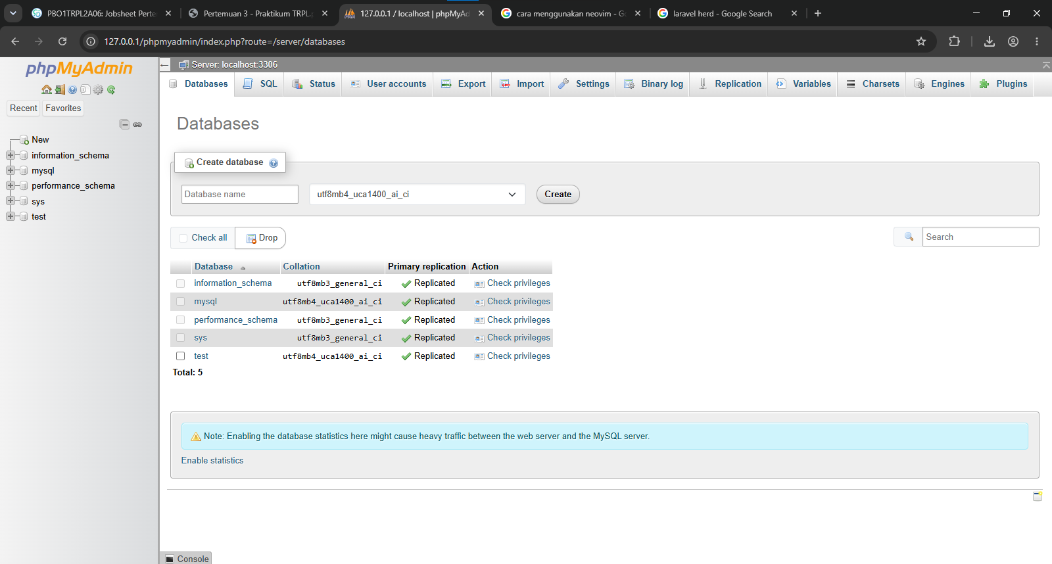
- Ini adalah cara menghapus (DROP) database :
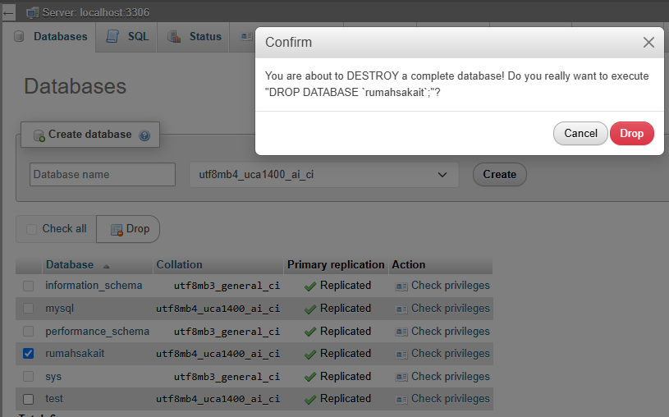

- Ini adalah cara membuat table :
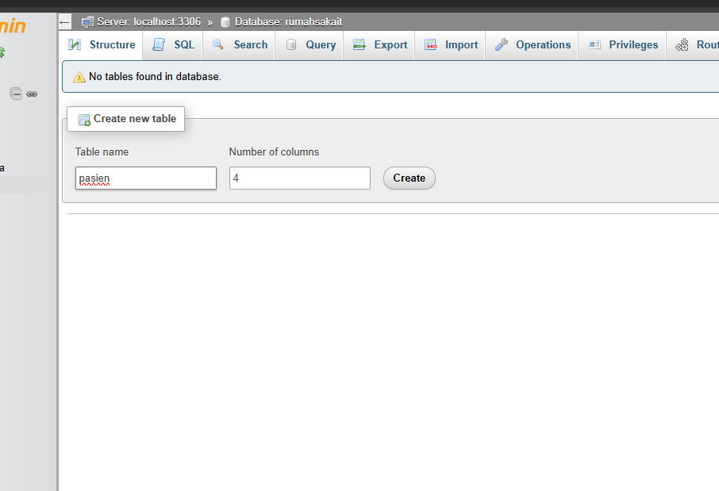
- Ini adalah table pasien :
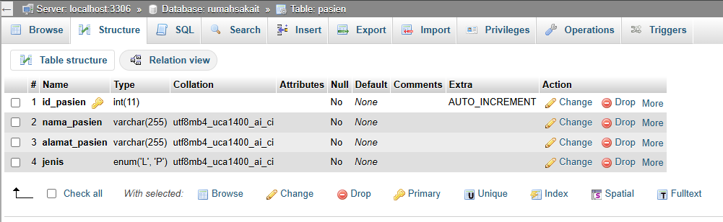
- Ini adlaah cara pakai SQL pada phpMyAdmin :
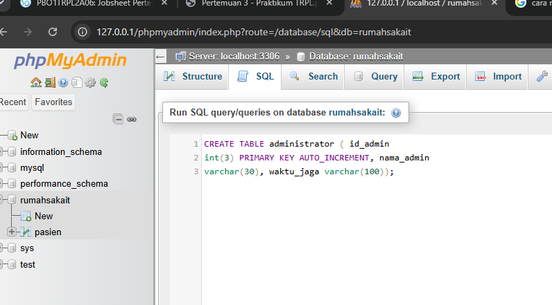
- Setelah menyalin beberapa SQL ini adalah beberapa tablenya :
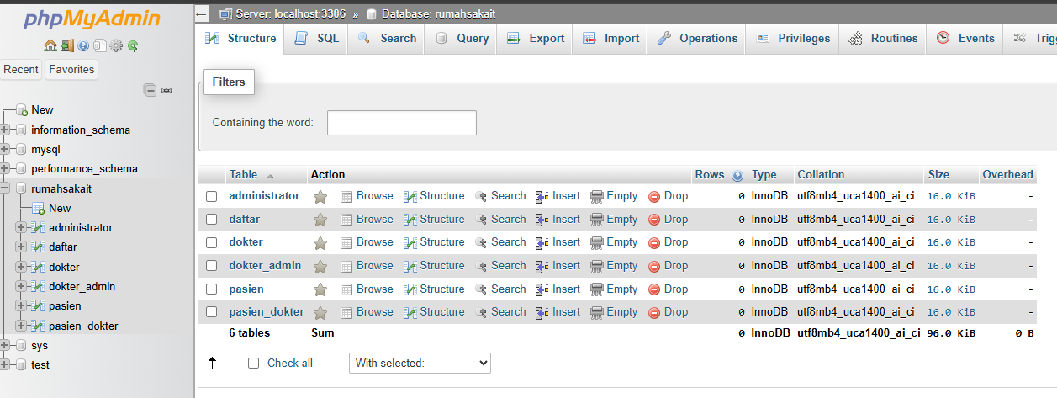

- Berikut adalah halaman Designer pada phpMyAdmin untuk melakukan relationship :
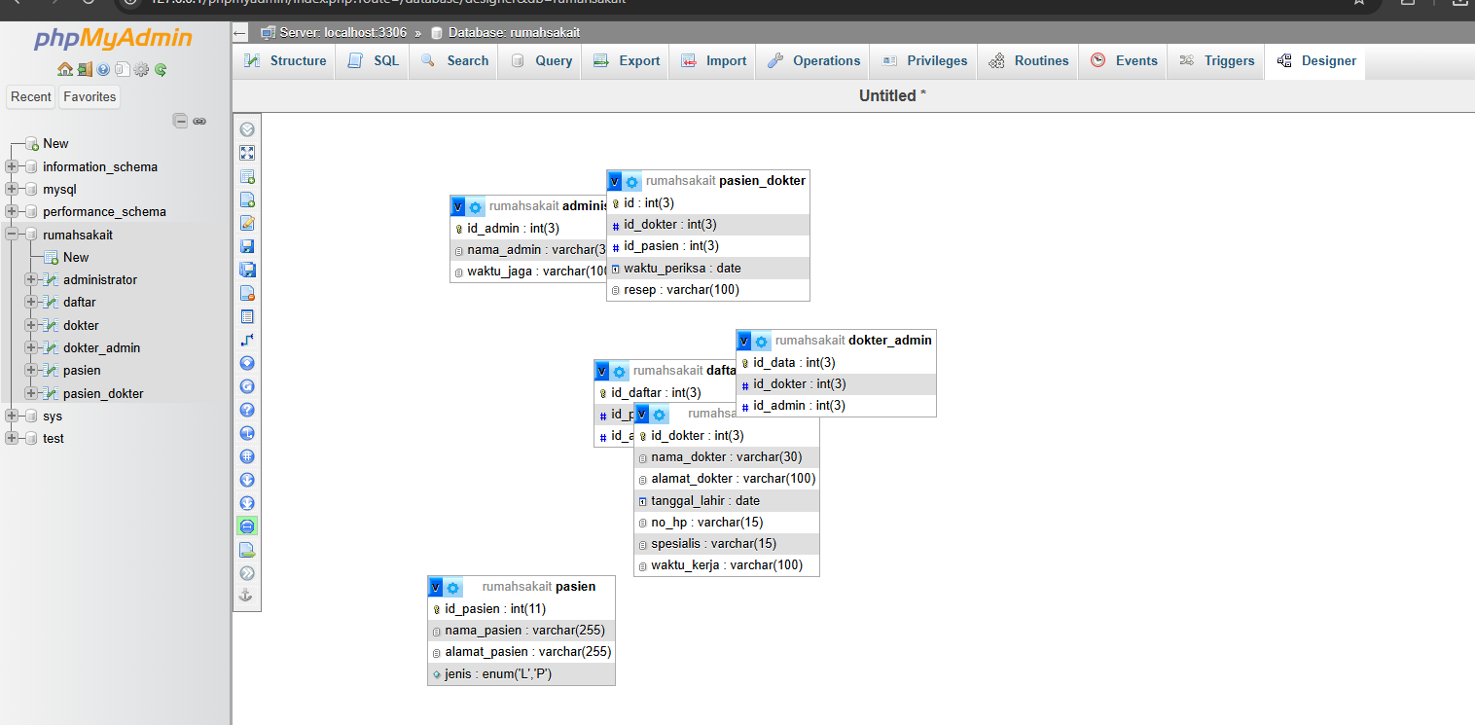
- Memberi index(FOREIGN KEY) pada id_dokter, id_admin :
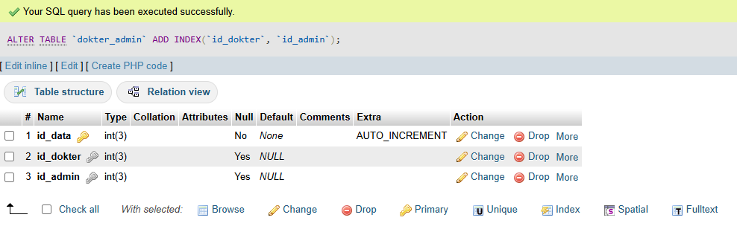
- Buat relationship pada menu designer :
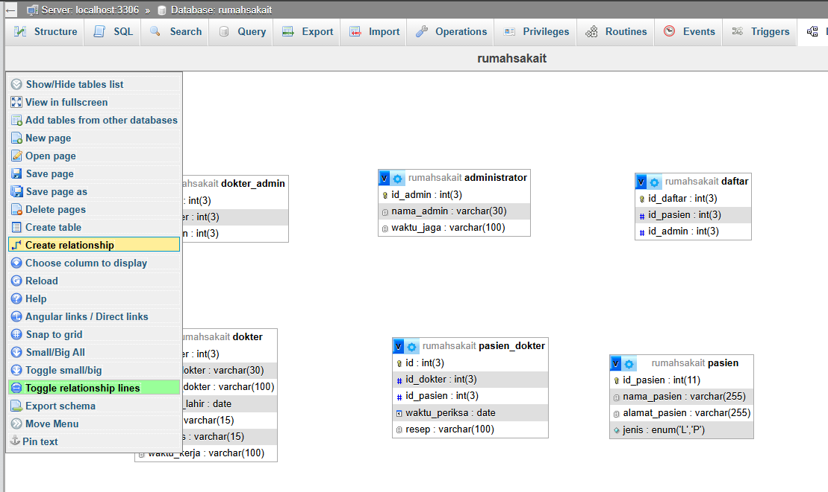
- Lalu relasinakan seluruh table (jangan lupa beri foreign key pada tiap table yang akan direlasikan) :
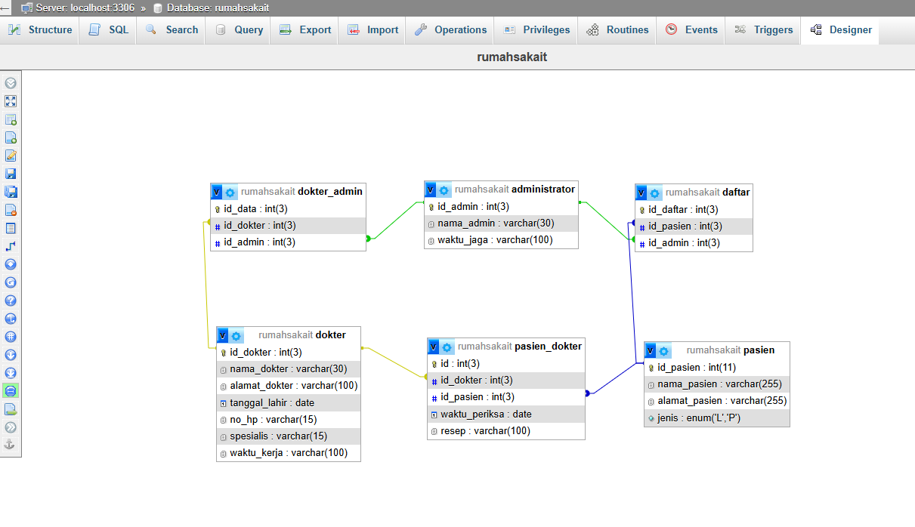
- Memasukan data pasien baru :
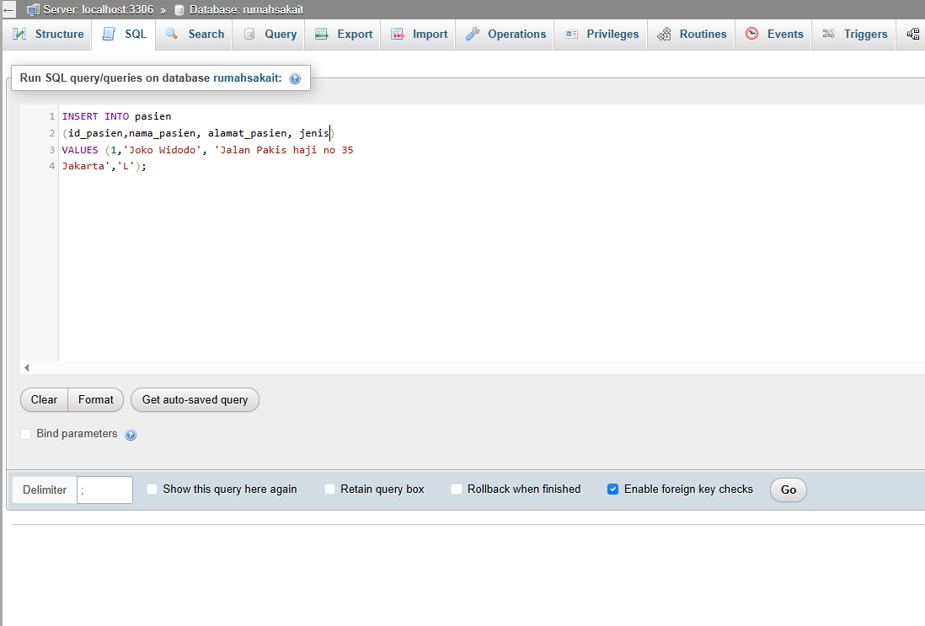
- Melihat data pada table pasien :
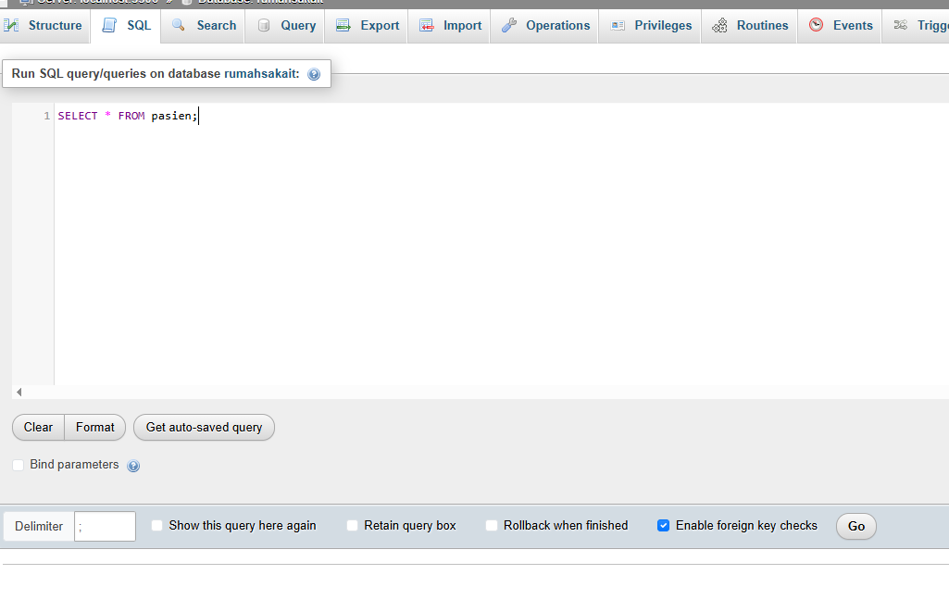
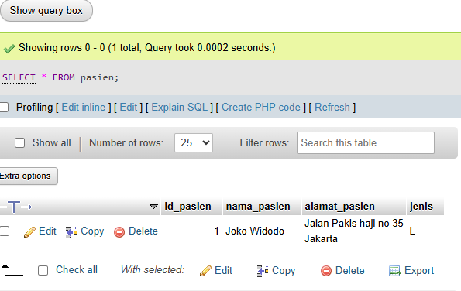

- Query untuk mencari data pasien dengan jenis kelamin L :
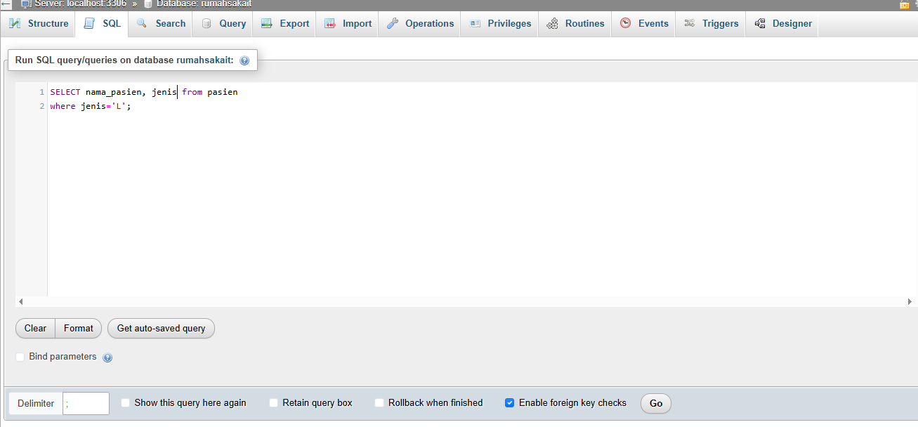
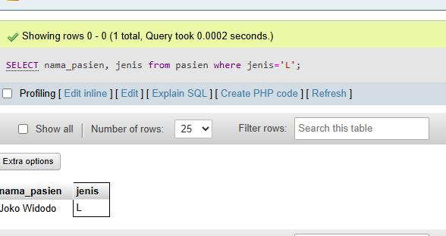
- ERD table dokter, pasien, pasien_dokter
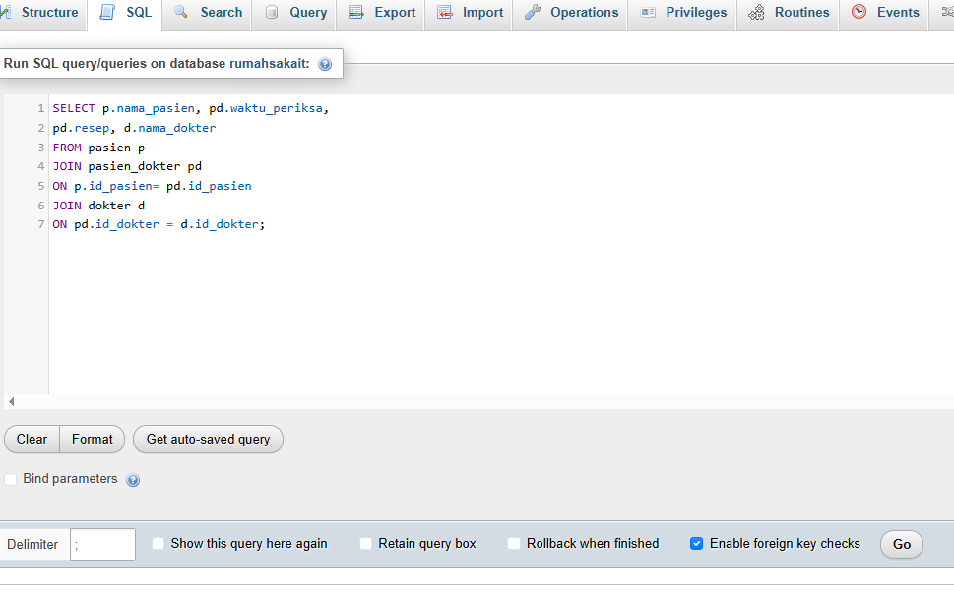
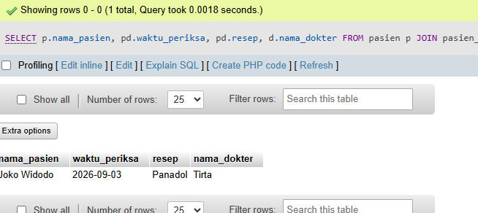

- Mleihat history pasien berdasarkan waktu dan dokter tertentu :
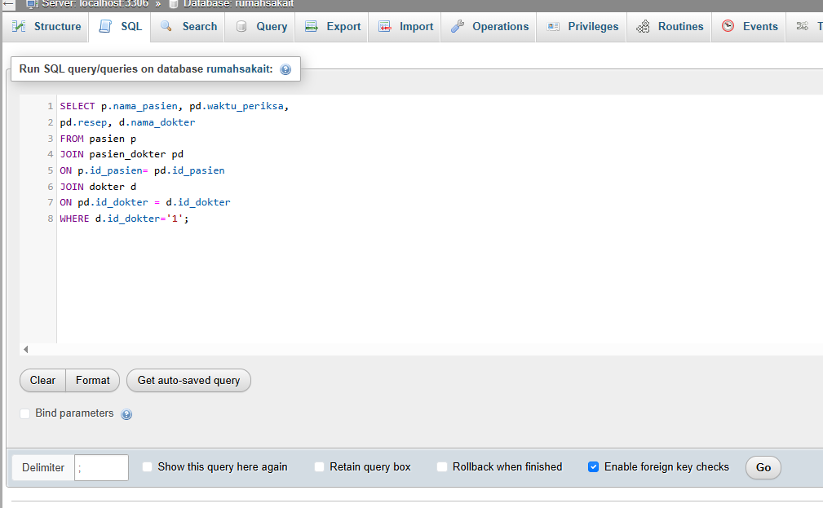
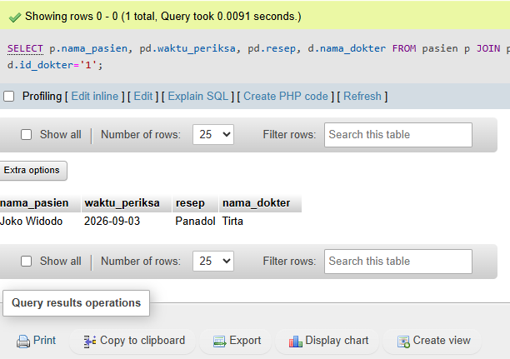
- Melihat jumlah pasien pada table pasien :
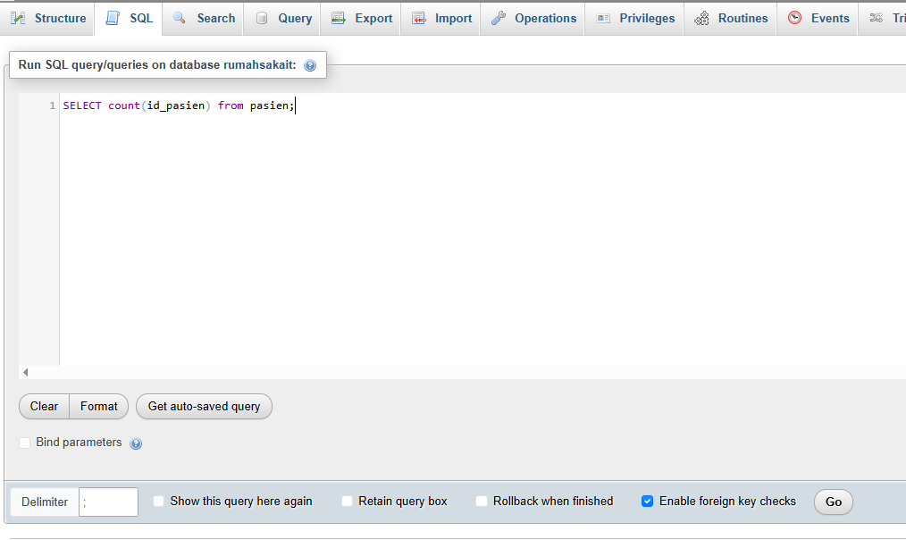
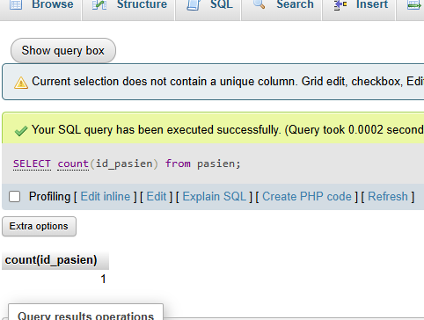
- Mencari alamat pasien dari kiri dengan awalan Jalan :
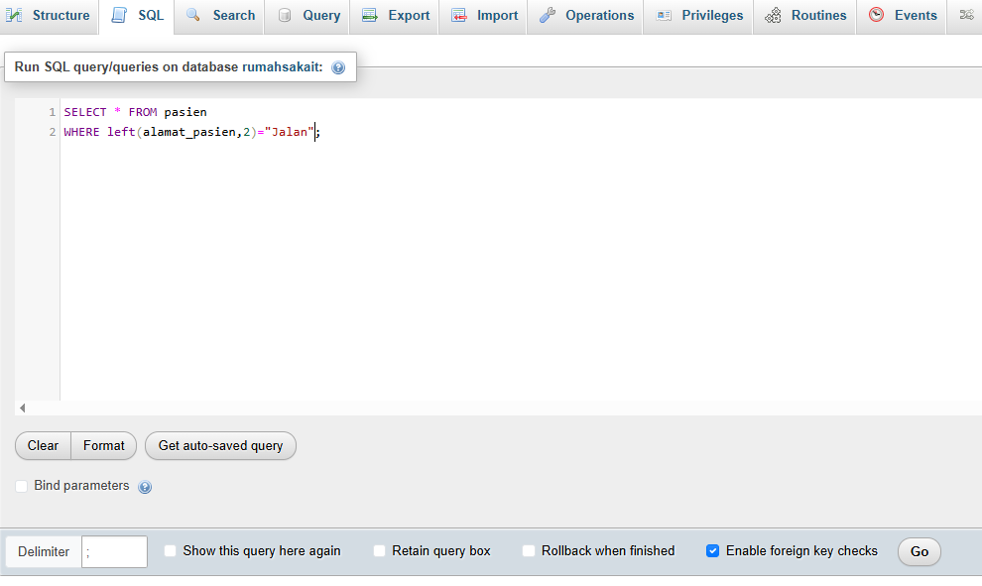
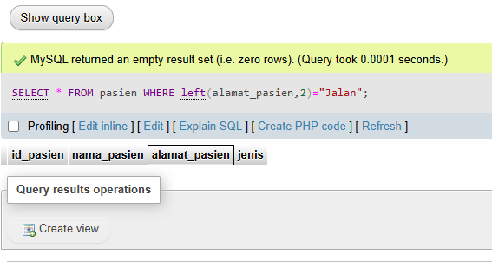
- Beetween :
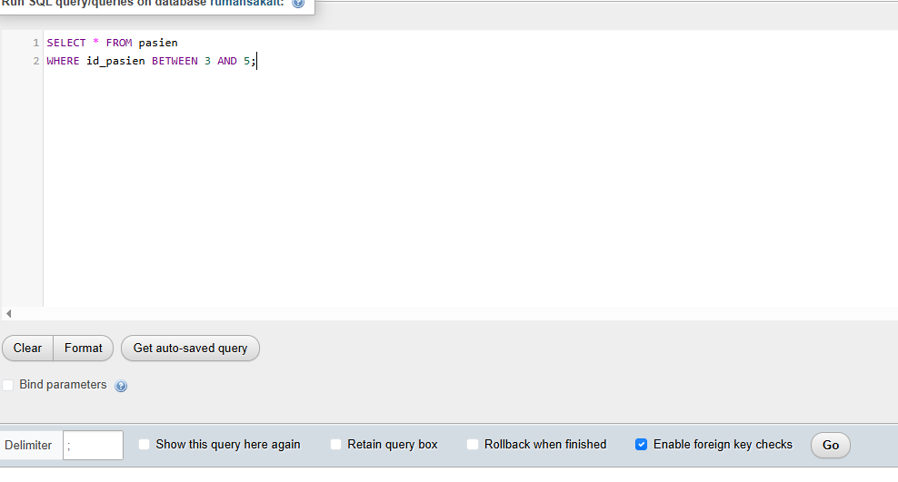
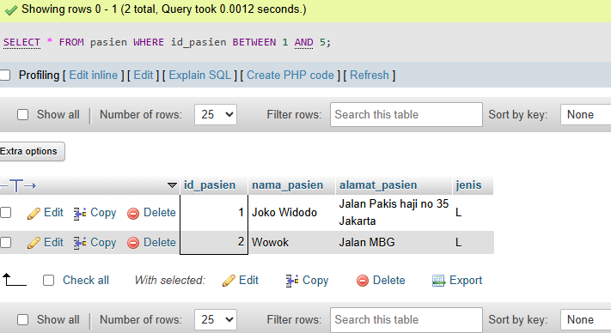

- Cari alamat MBG :
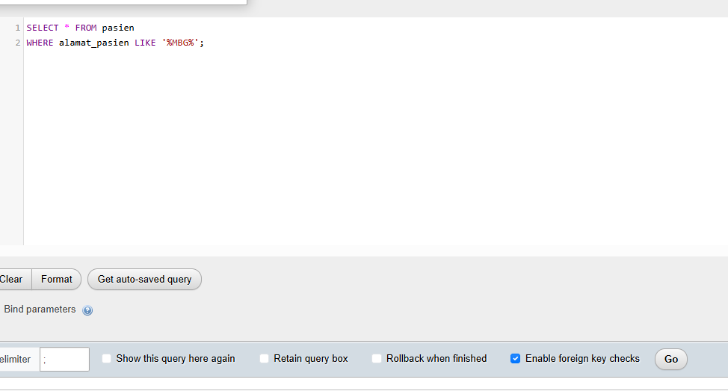
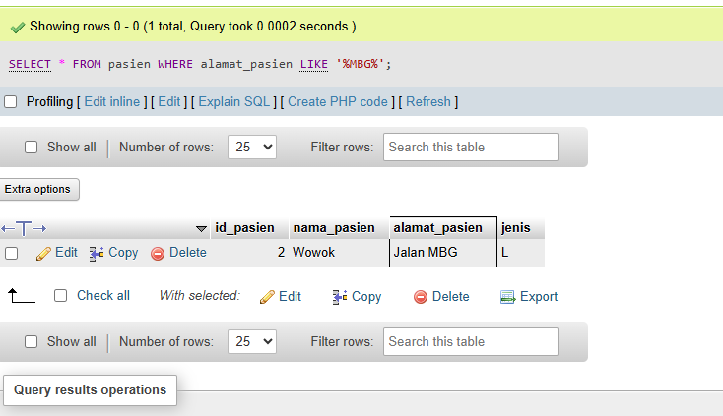
- ORDER BY
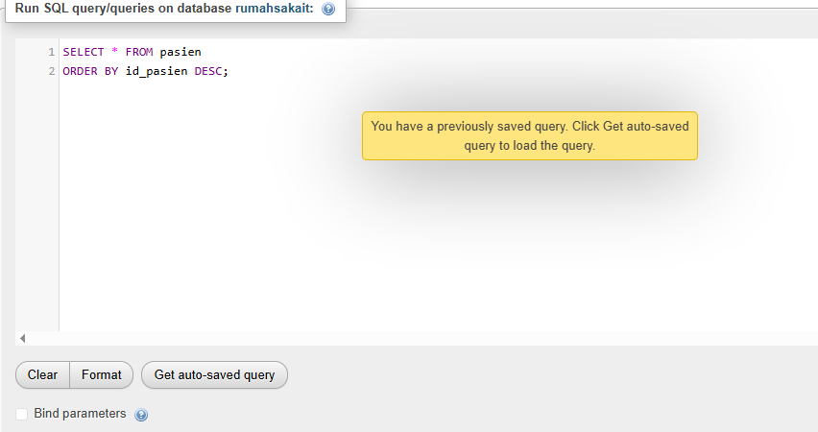
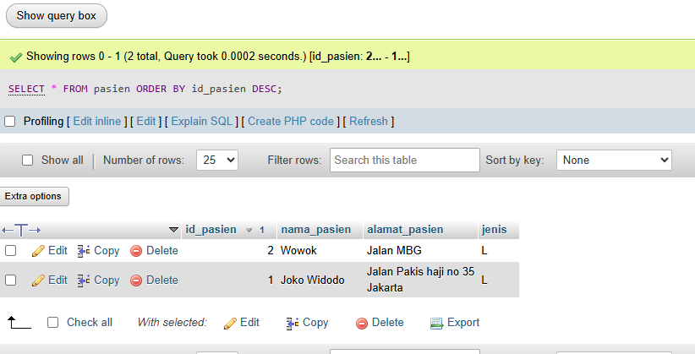

- GROUP BY
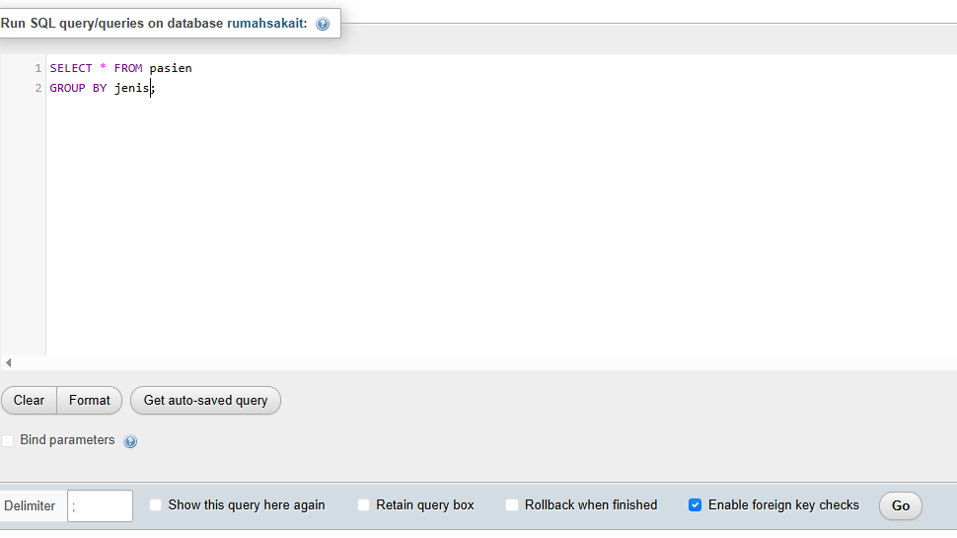
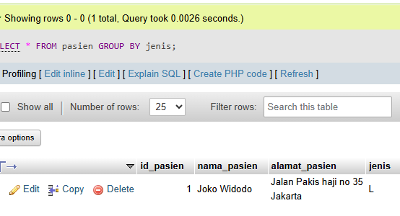
- UPDATE/EDIT nama pasien wowok / id_pasien = 2:
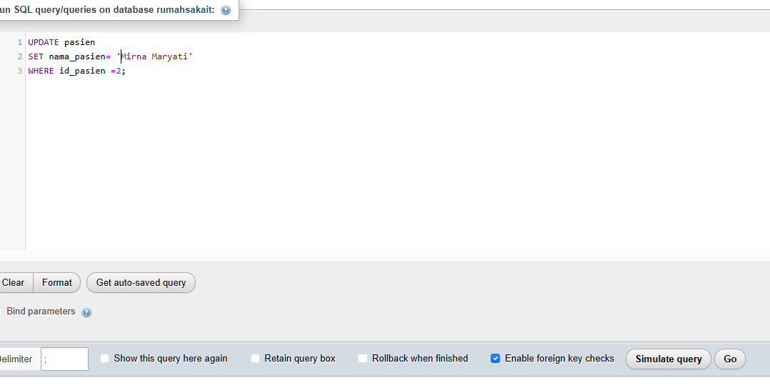
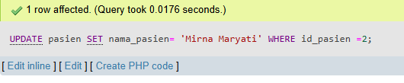
- DELETE/Hapus id_pasien = 2 :
